

**Инструкция**

**по подаче заявления на учет в связи**

**с изменением сведений об объекте недвижимости посредством сервиса «Личный кабинет» сайта Росреестра**

**г. Красноярск**

**ВНИМАНИЕ!!! Заявление может быть представлено в форме электронного документа посредством использования личного кабинета БЕЗ подписания его усиленной квалифицированной электронной подписью заявителя.**

**ВАЖНО!** Для работы в Личном кабинете заявитель должен авторизоваться в Едином портале государственных услуг (ЕПГУ, портал Госуслуги) – <https://www.gosuslugi.ru>.

1. Перейти по ссылке <https://rosreestr.gov.ru> на сайт Росреестра и в шапке необходимо нажать кнопку ВОЙТИ.

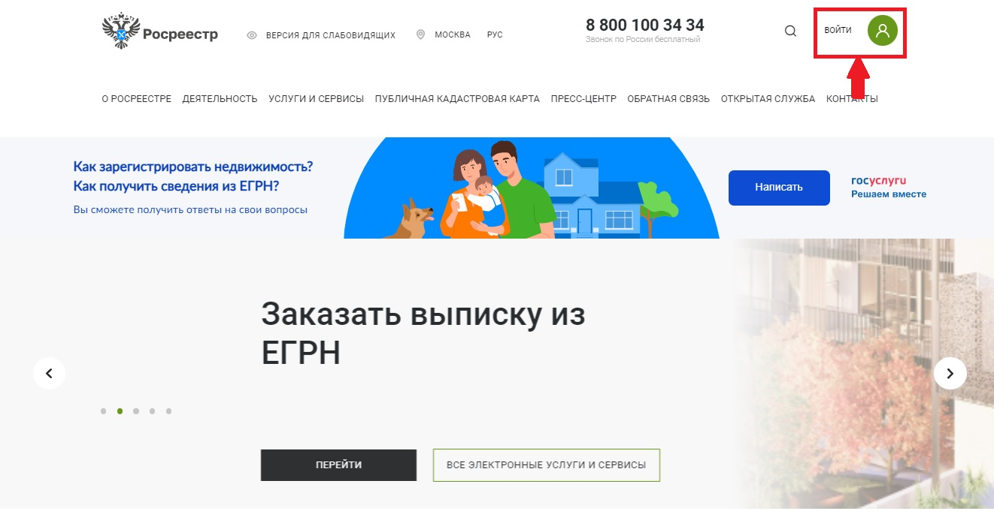

1. В открывшейся форме для входа необходимо ввести учетные данные заявителя и нажать Войти.

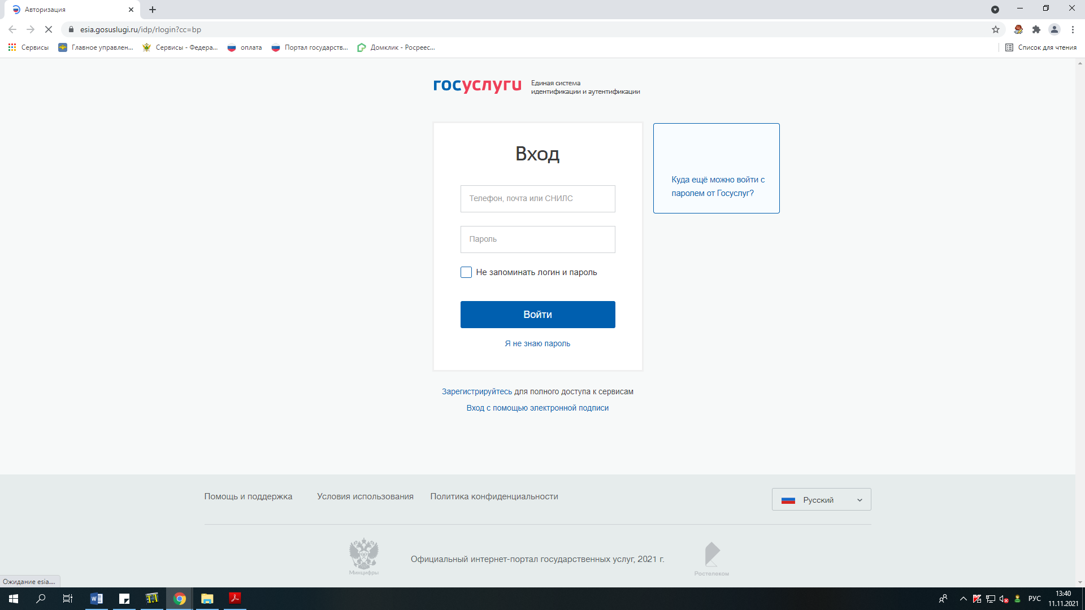

1. Для подачи заявления о внесении сведений в ЕГРН выбрать услугу «Исправление ошибок».

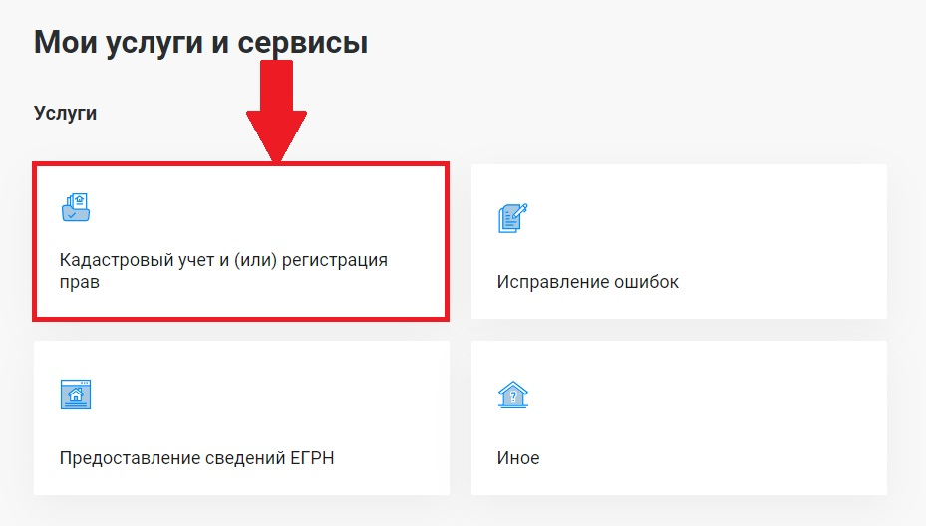

1. Из представленного списка выберите категорию – «Кадастровый учет» и услугу – «Учет в связи с изменением сведений об объекте недвижимости».

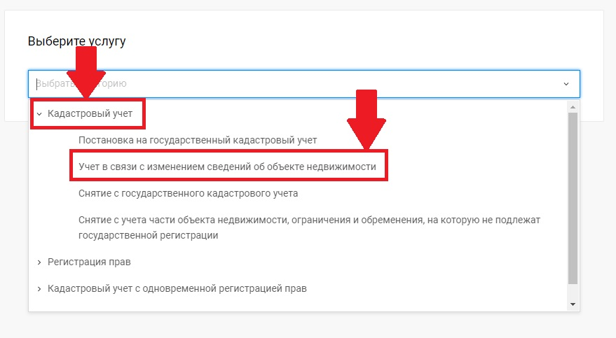

1. Перейдите к заполнению формы заявления, выбрав от чьего имени подается заявление.

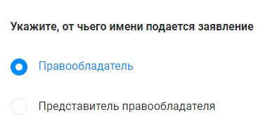

1. После заполнения сведений о заявителе необходимо заполнить следующий раздел «Сведения об объекте недвижимости, праве, обременении». Заполните сведения об объекте недвижимости в отношении которого необходимо внести информацию. Для этого достаточно в поле «Выбор объекта» ввести кадастровый номер либо адрес объекта и дождаться пока выйдет информация о данном объекте.

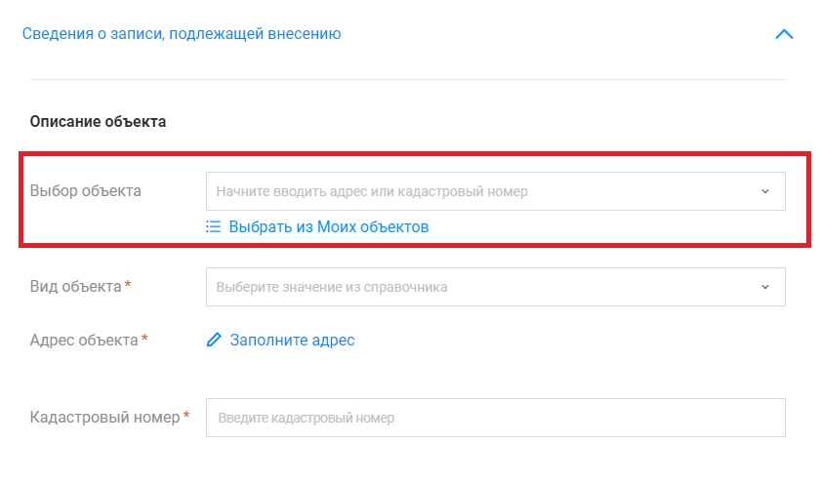

1. После заполнения сведений об объекте необходимо из выпадающего списка выбрать «Вид изменений».

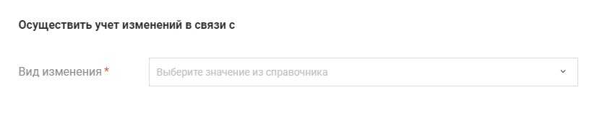

1. После заполнения всех сведений перейдите к разделу «Прикрепление документов» в котором необходимо прикрепить технический (межевой) план.

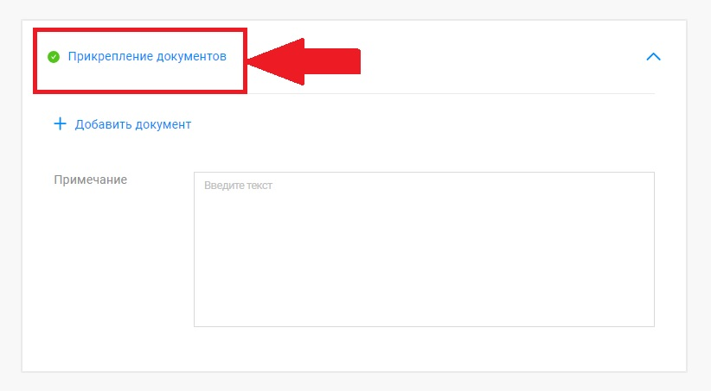

* 1. Для прикрепления технического (межевого) плана необходимо нажать «Добавить документ».

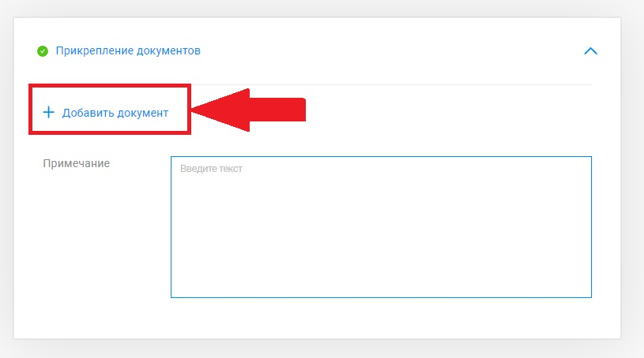

* 1. В открывшейся форме необходимо в строке «Вид документа» вручную набрать «технический план» или «межевой план» и выбрать необходимый вид из представленного списка.

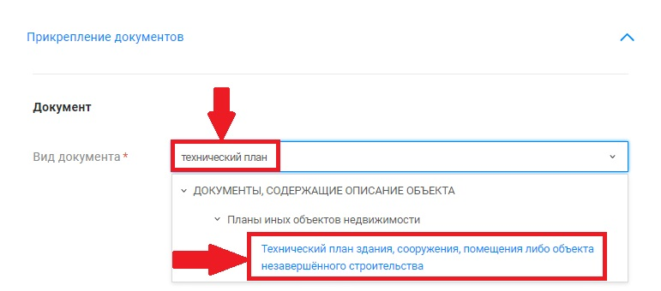

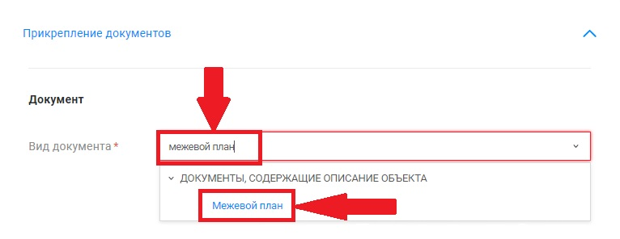

Далее необходимо заполнить «Наименование» и «Дата выдачи».

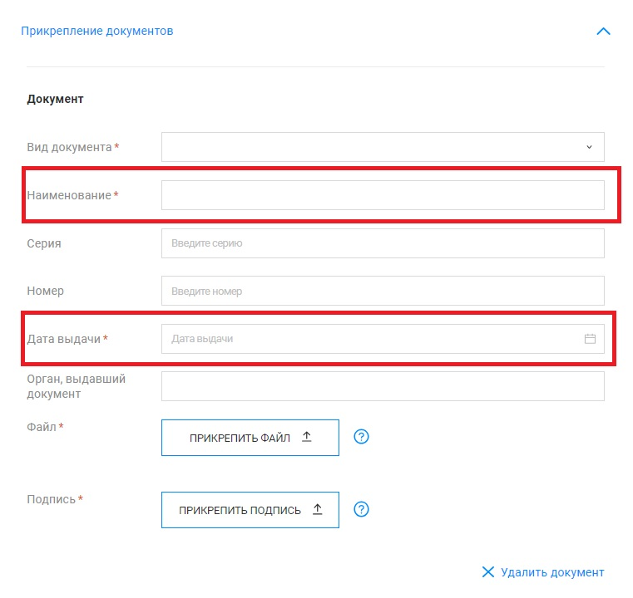

* 1. После заполнения строк «Вид документа», «Наименование» и «Дата выдачи» необходимо прикрепить «Файл» в формате **\*zip**.

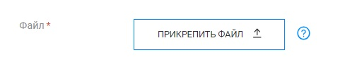

**ВАЖНО!!!!!!** В целях корректного открытия технического (межевого) плана, необходимо **файл *zip прикреплять в том виде, в котором его направил кадастровый инженер**. Данный файл **НЕЛЬЗЯ** переименовывать, разархивировать и совершать иные действия с данным файлом.

1. После прикреплении документов нажмите кнопку «Далее».

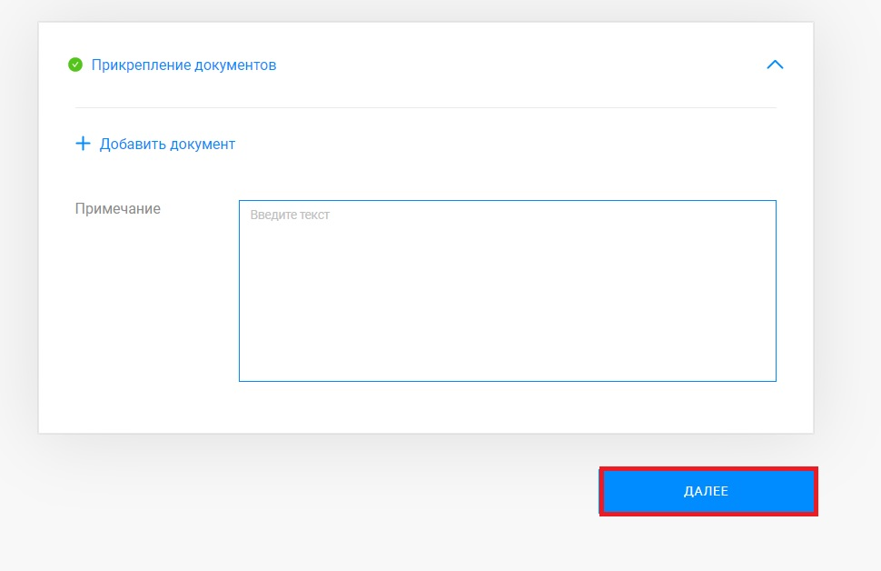

1. Откроется форма предварительного просмотра заявления.

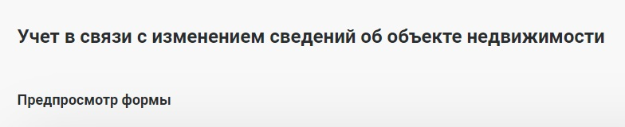

* 1. В случае если при проверке заполненных сведений в предварительном просмотре выявили ошибку, то отредактировать данные можно нажав кнопку «Назад».

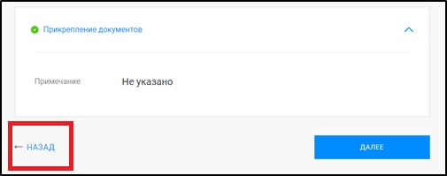

* 1. В случае если все сведения внесены корректно, то необходимо нажать кнопку «Далее».

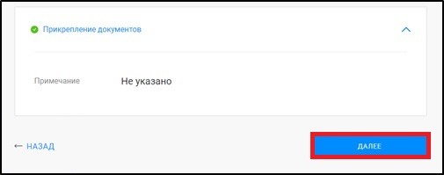

1. После предварительного просмотра заявления и нажатия кнопки «Далее» появится уведомление.



1. Для просмотра истории поданных заявлений и статусов по ним можно перейти на страницу «Мои заявки». Заявки, которые находятся в работе до завершения обращения будут отображаться в графе «Текущие». Заявки, по которым завершена работа – автоматически перенесутся в графу «Завершенные».

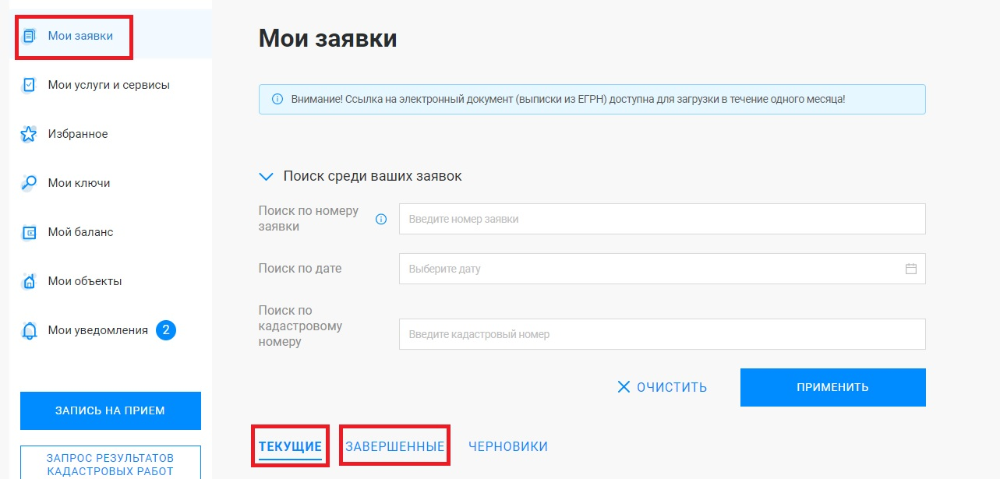

1. Если в процессе формирования обращения у Вас возникают вопросы, ответы на них вы можете найти в «Руководстве пользователя».

